附件3

地方高校“人工智能+教育”校企联盟平台

学生使用手册

2026年8月

一、登录方法

1.1电脑端登录
浏览器输入网址：https://ntu.fanya.chaoxing.com/portal打开南通大学网络教学平台，点击登录按钮，输入账号和密码，如图所示：
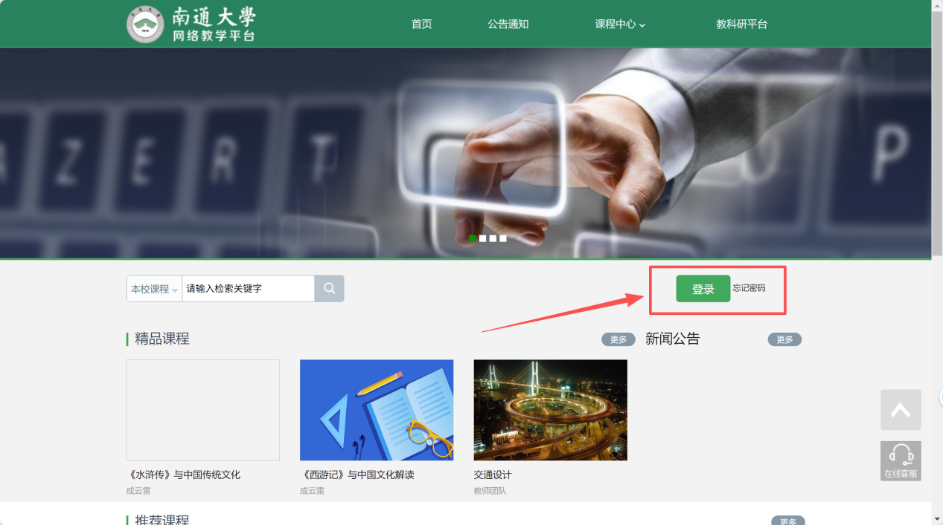


1.2手机端登录
1.下载学习通APP
扫描右方二维码，下载超星学习通APP
或手机应用市场，搜索“学习通”下载。
2.登录学习通
（1）注册
打开学习通，进入注册登录界面，选择“新用户注册”，输入手机号并获取验证码，设置密码。
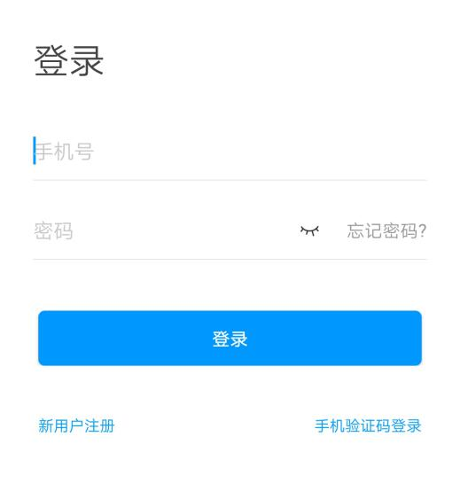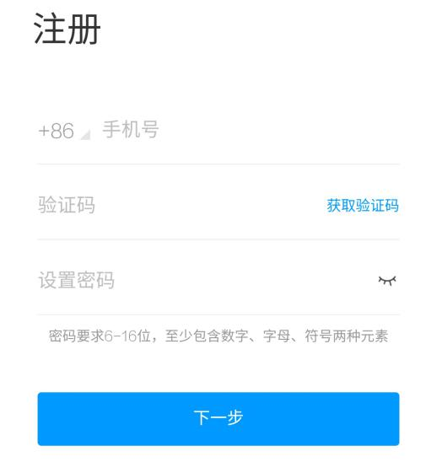

（2）绑定单位信息
获取验证码后，填写单位UC码2872，选择下方：南通大学、输入学号、姓名即可。
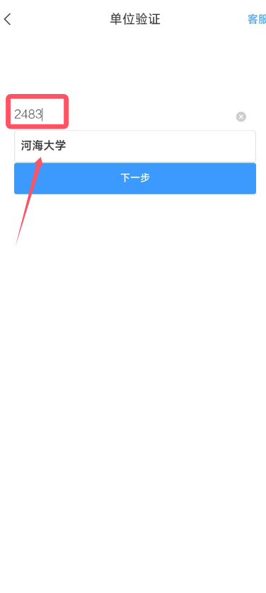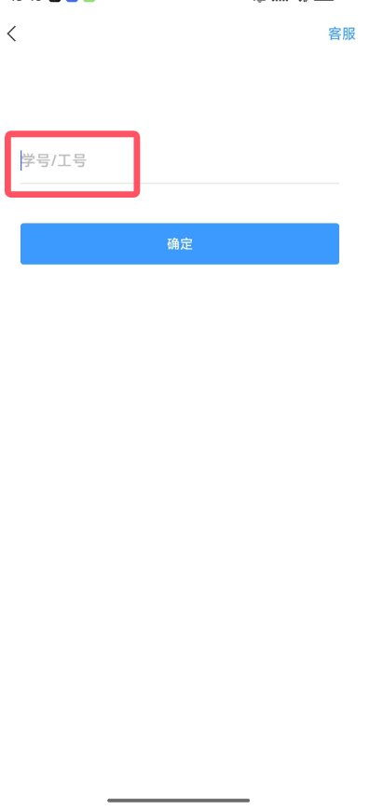
绑定完成后电脑端、手机端账号密码一致。

二、课程学习
课程学习的操作，电脑端和手机端互通，任一端口完成任务点，另一端口相应显示完成情况。以此类推，其他模块的操作也是互通的。

2.1电脑端学习
2.1.1课程门户
（1）登录成功后，进入学习空间，在“我学的课”中点击课程封面，进入所学课程。
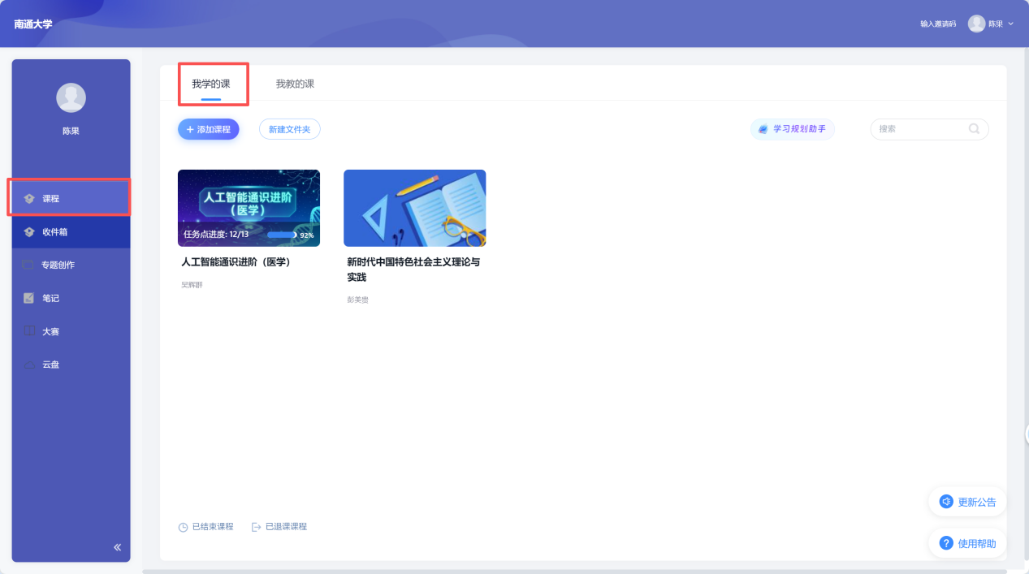

2.1.2课程章节学习
（1）点击“进入课程”，进入课程后，左侧的章节目录为课程学习内容，黄色圆点表示该章节有未完成任务，数字表示该章节的任务点个数，任务点完成后，颜色变为绿色。

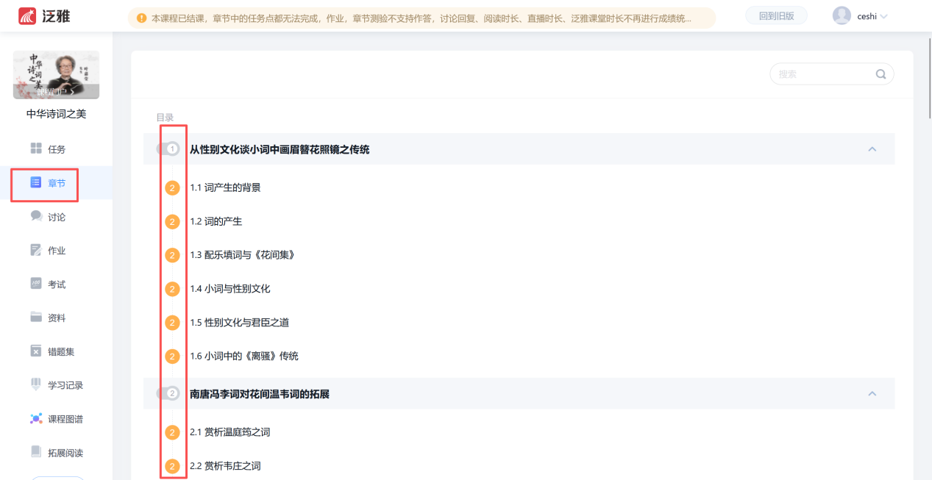
（2）点击某个章节，进入课程章节内容学习，任务点会进行标注，可进行视频的观看或测验，及学习其他的任务点。
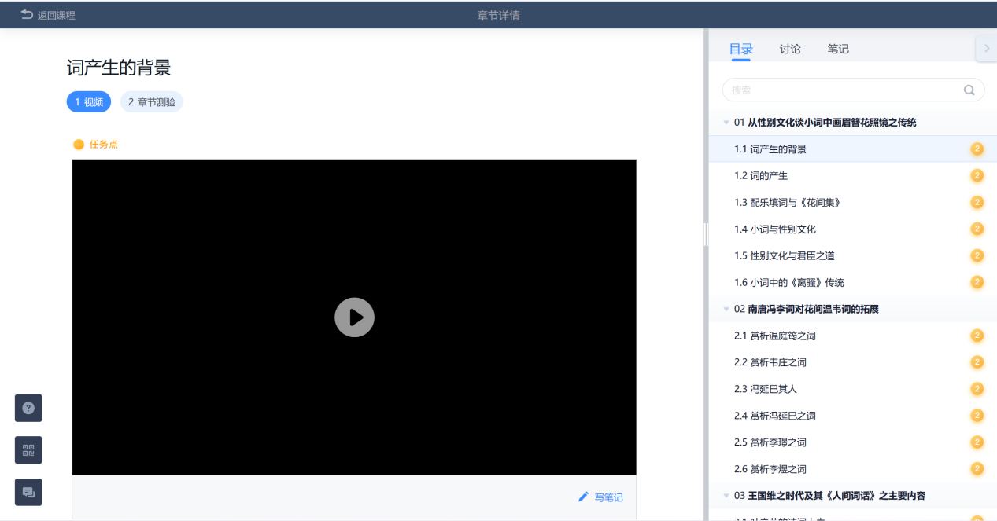
（3）在章节内容学习同时，可以同步记录笔记。
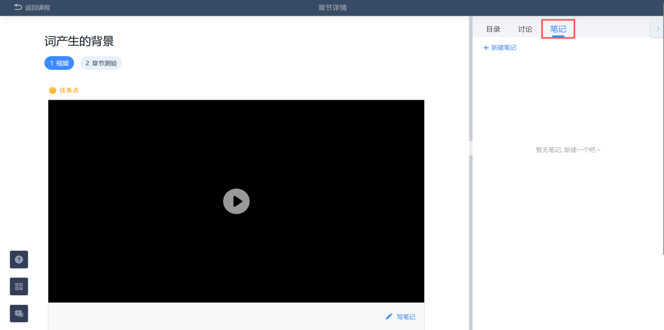
2.1.3资料学习
点击资料模块，可以查看老师分享的课程相关视频、文档等资料内容。
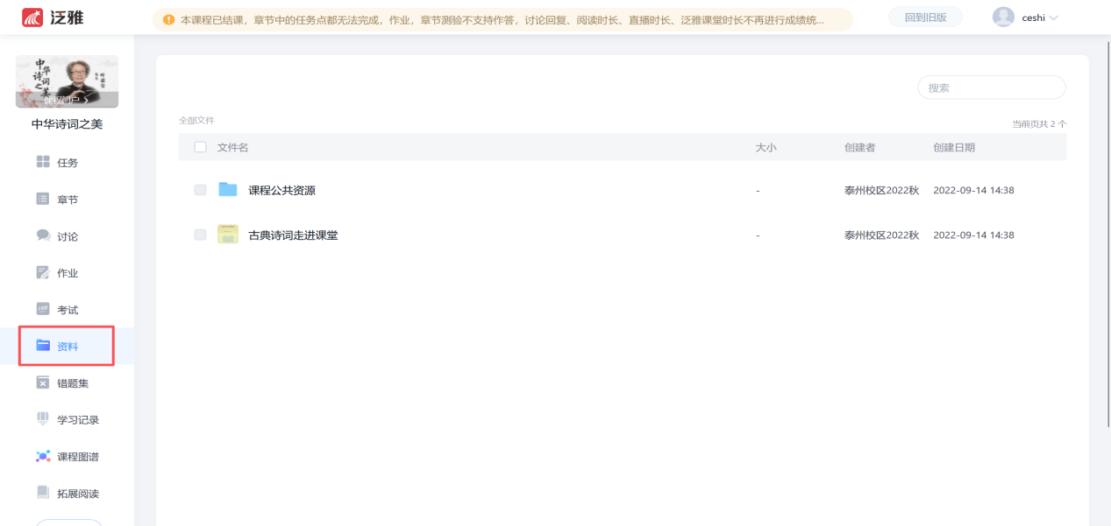
2.1.4完成作业
点击“作业”模块，进入作业模块后，点击未完成的作业，按照要求完成作业并提交。
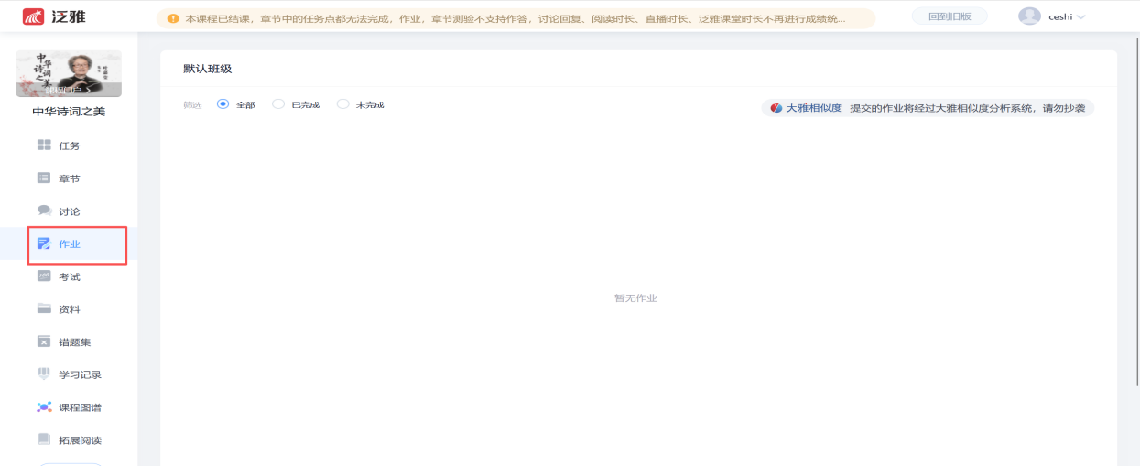
2.1.5完成考试
点击“考试”模块，进入后，点击未完成的考试，在规定时间内完成考试。
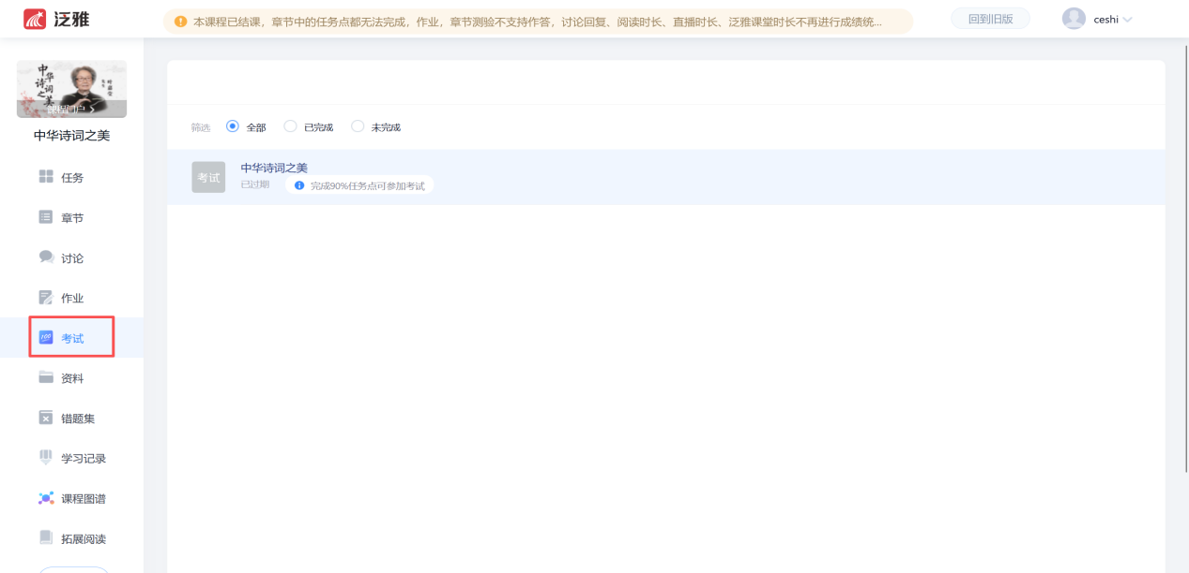
2.1.6任务及讨论
点击“任务”模块，查看教师发布的任务、通知。
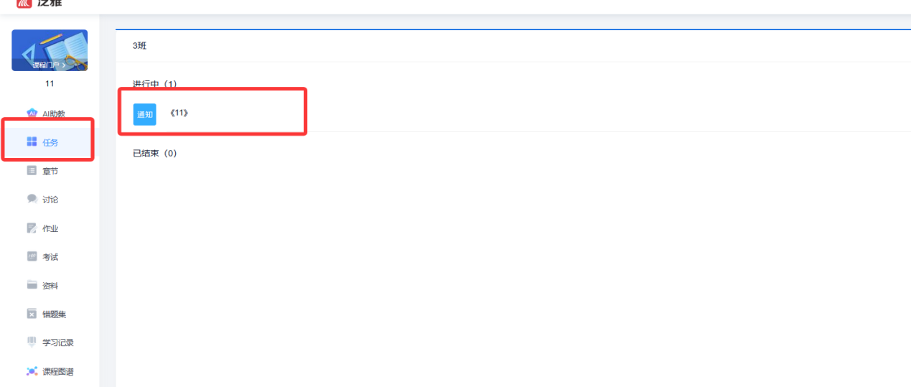
点击“讨论”模块，可在此模块发布讨论话题或问题，也可以回复同学问题。
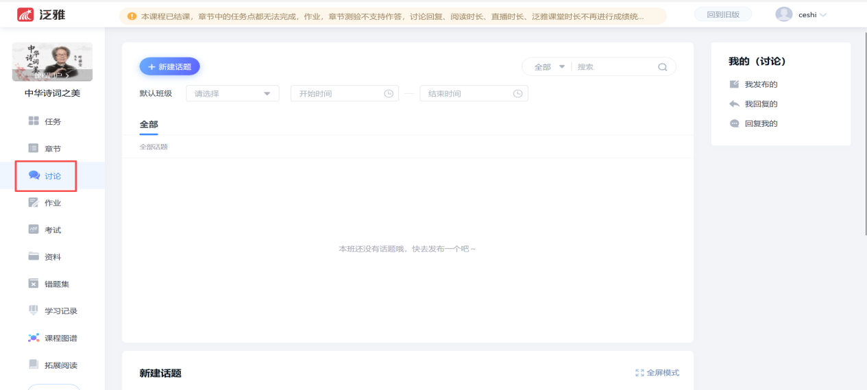
2.1.7进度统计
点击“学习记录”模块，可以查看综合成绩、进度统计、我的排名、任务点完成情况等。
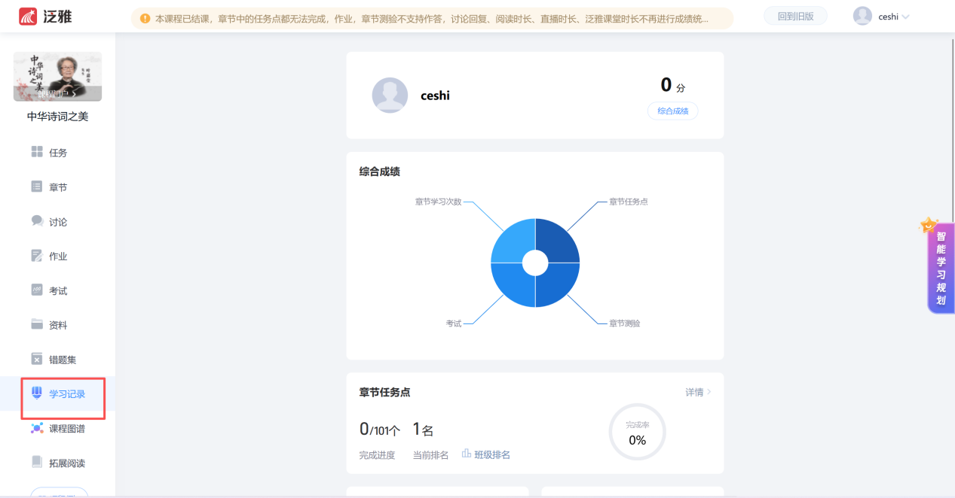

2.2手机端学习
2.2.1课程章节学习
（1）手机端登录之后，点击“我”，然后点击“课程”，进入所学习的课程。
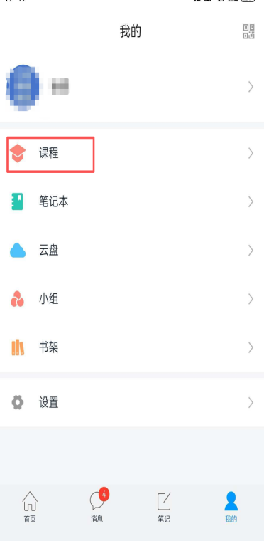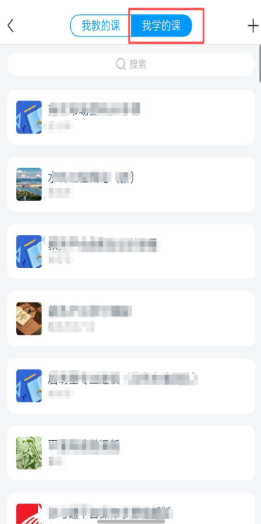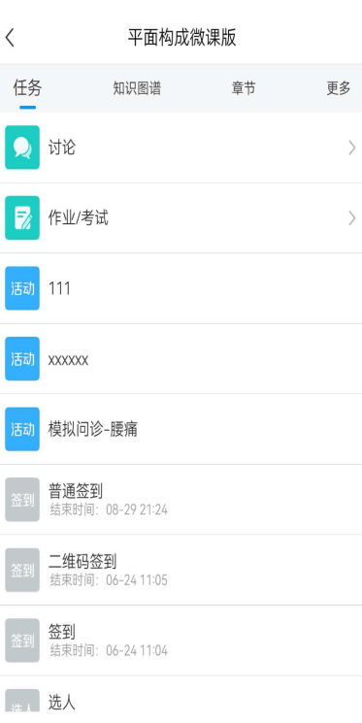
（2）点击“章节”，章节序号前的黄色圆点表示该章节有未完成任务，数字表示该章节的任务点个数，任务点完成后，颜色变为绿色。
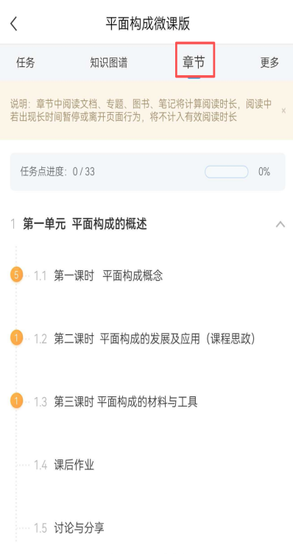
（3）点击某个章节，进入课程章节内容学习，任务点会进行标注，可进行视频的观看或测验，及学习其他的任务点。在学习的同时，可以进行记笔记。
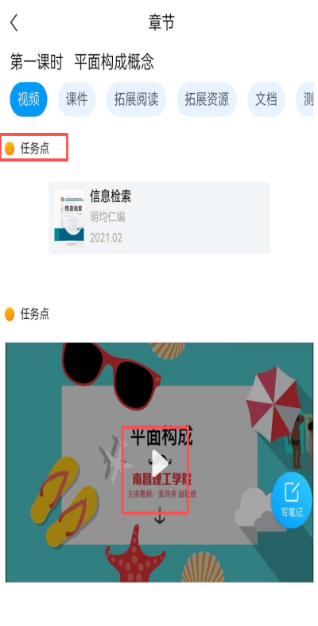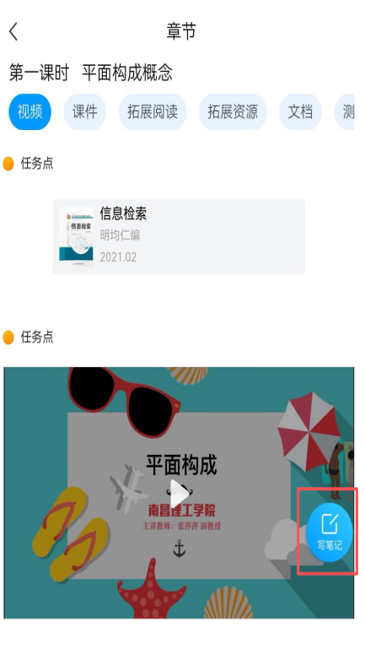
2.2.2参考资料
点击“更多”，进入参考资料，可以查看教师共享的课程相关资料。
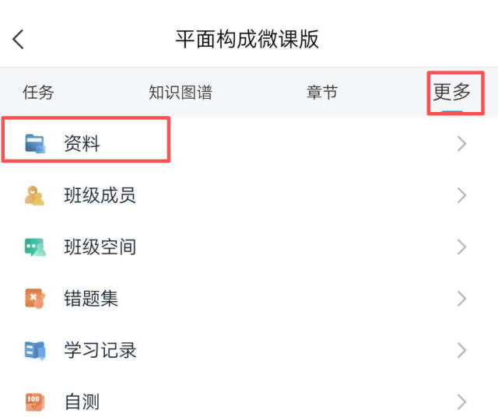
2.2.3错题集
点击“更多”，进入错题集，可以查看测验错误的题目集合。
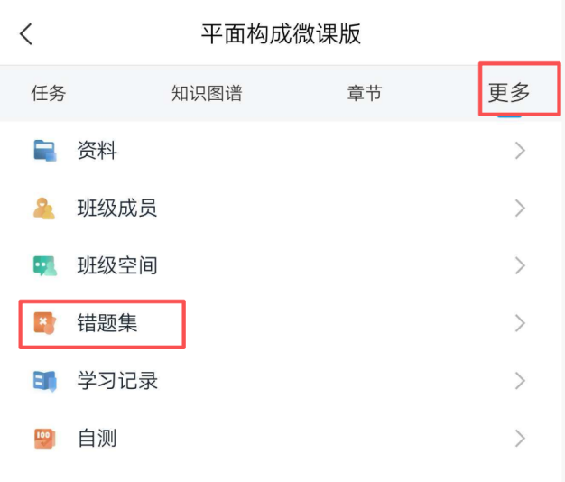
2.2.4学习记录
点击“更多”，进入学习记录，可以查看学习的记录，作业的平均分，课程积分等。
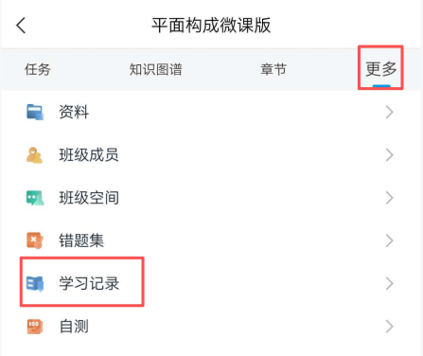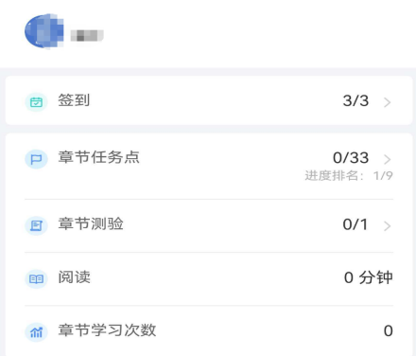
2.2.5消息
点击左下角“消息”，可以接收班级群聊消息。
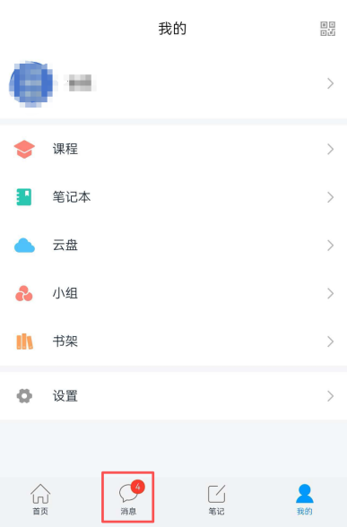

三、任务互动

3.1签到
教师根据教学目的和要求，发起签到任务，学生可在消息中点击签到，按照要求完成签到即可。
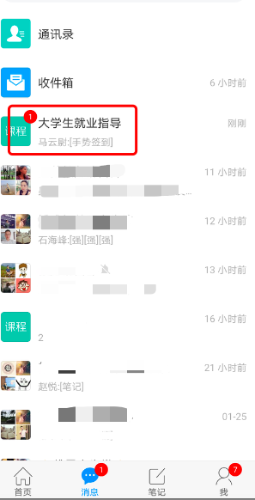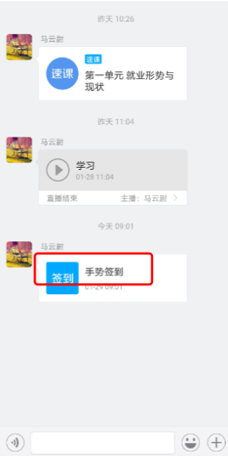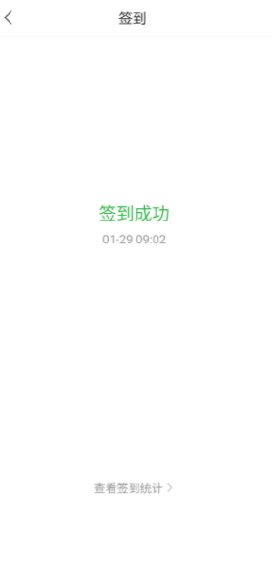

3.2投票
教师根据教学目的和要求，发起投票任务，学生可在消息中点击投票，点击选项，提交投票即可。
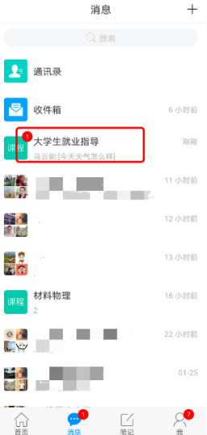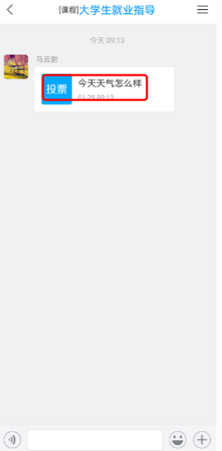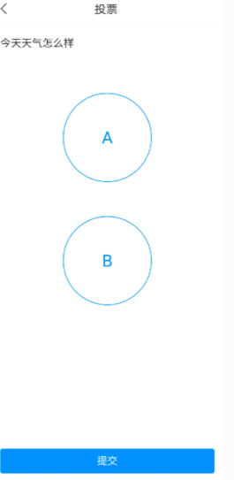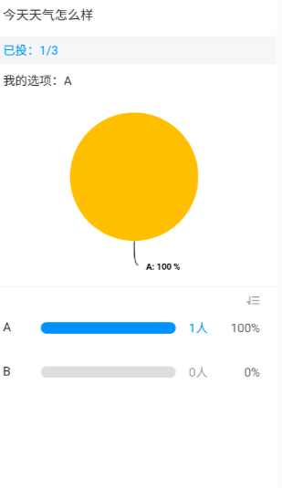

3.3选人
教师根据教学目的和要求，发起选人任务，学生可在消息中点击选人，查看选人任务结果。
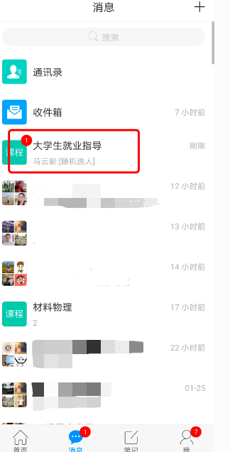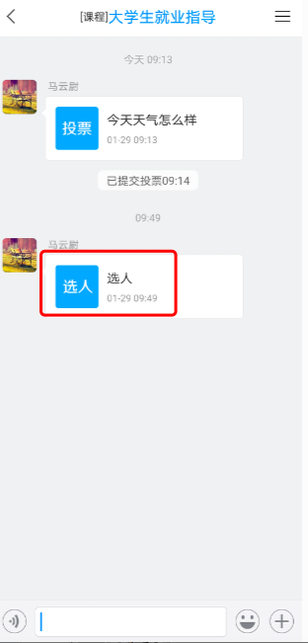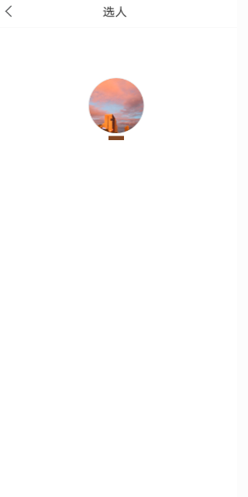

3.4抢答
教师根据教学目的和要求，发起抢答任务，学生可在消息中点击抢答，点击“抢”，查看抢答排名结果。
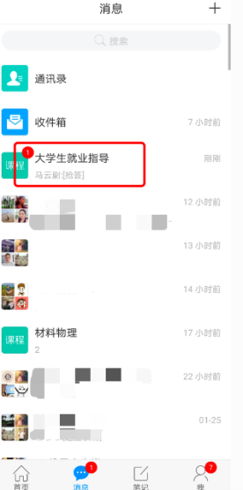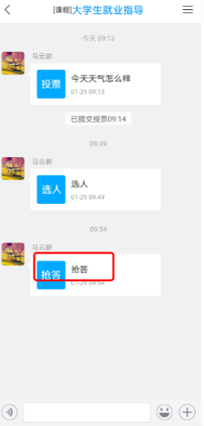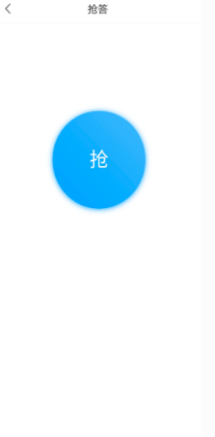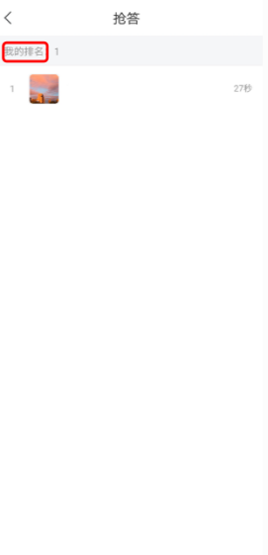

3.5主题讨论
教师根据教学目的和要求，发起主题讨论任务，学生可在消息中点击主题讨论，进入讨论界面，回复内容。点击“词云”可以查看到经过对讨论内容大数据分析后的结果，提及比较多的会显示在中心且文字字号更大。
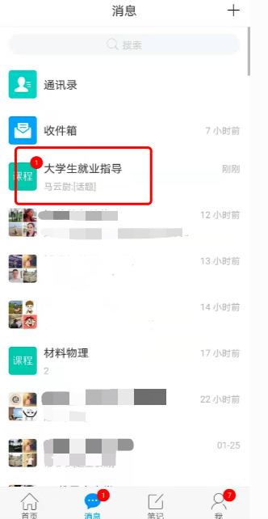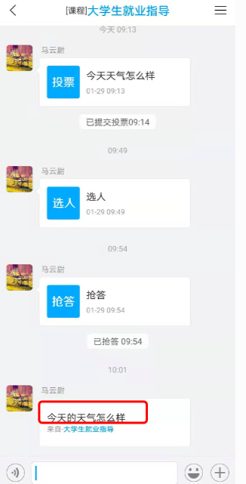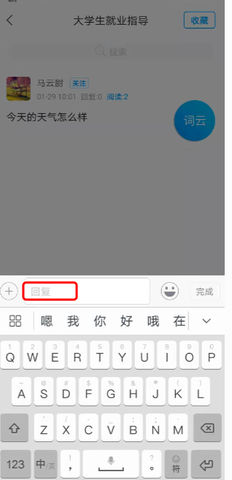
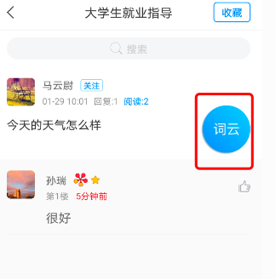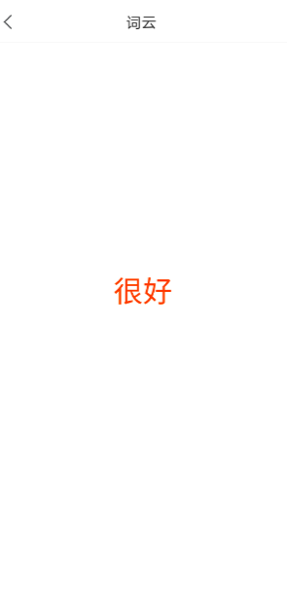

3.6评分
教师根据教学目的和要求，发起评分任务，学生可在消息中点击评分，发表评分和评语，点击提交，查看自己的评分详情。
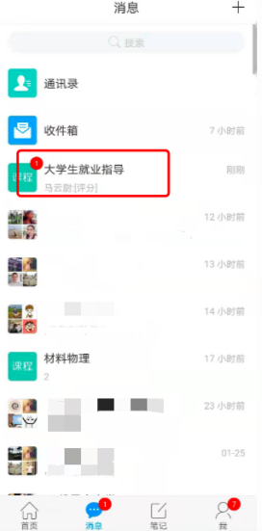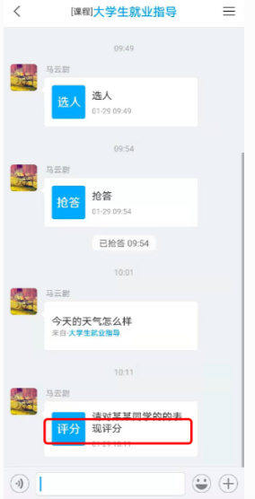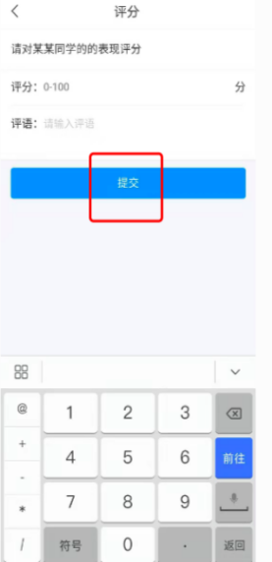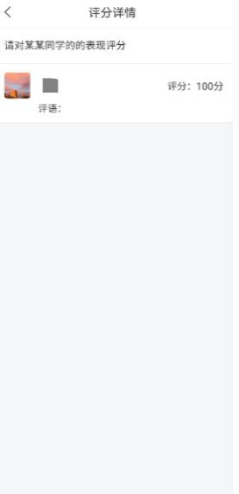

3.7测验
教师根据教学目的和要求，发起测验任务，学生可在消息中点击测验，完成测验，点击提交，查看测验完成情况。
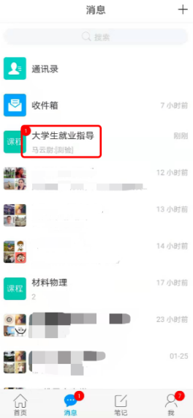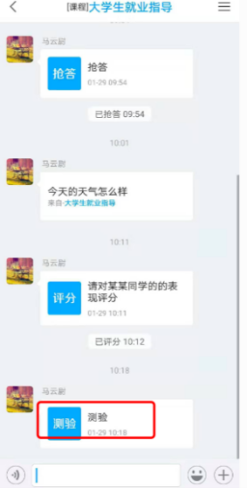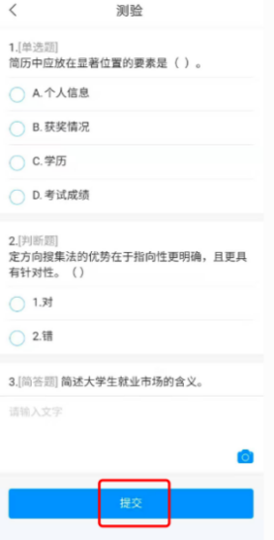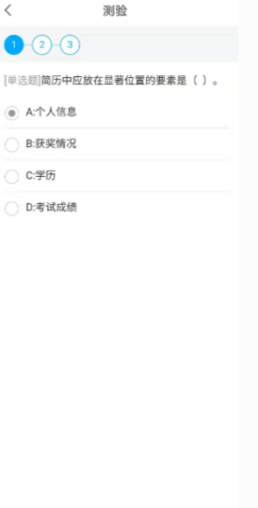

3.8问卷
教师根据教学目的和要求，发起问卷任务，学生可在消息中点击问卷，完成问卷，点击提交，查看问卷结果。
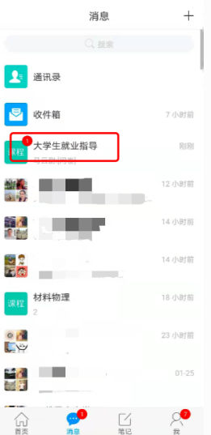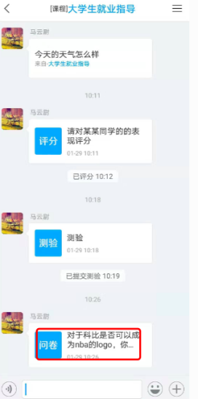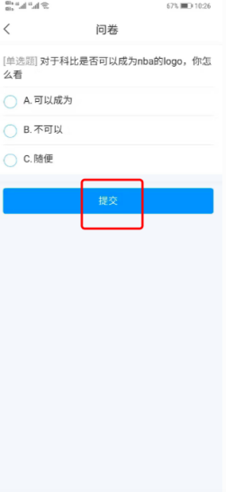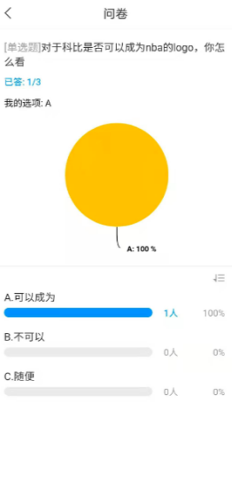

3.9直播
教师根据教学目的和要求，开启直播教学，学生可在消息中点击直播，进入直播界面，可以观看直播并进行文字互动，如果教师选择了“允许回看”，可以在直播结束后，回看直播内容。
